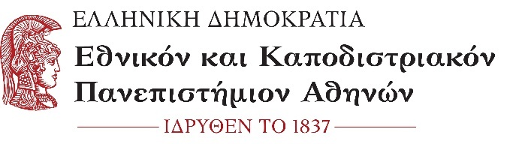  ΘΕΟΛΟΓΙΚΗ ΣΧΟΛΗ - ΤΜΗΜΑ ΘΕΟΛΟΓΙΑΣ  ΠΡΟΓΡΑΜΜΑ ΜΕΤΑΠΤΥΧΙΑΚΩΝ ΣΠΟΥΔΩΝ  «Η ΘΕΟΛΟΓΙΑ ΣΤΟΝ ΣΥΓΧΡΟΝΟ ΚΟΣΜΟ»  Α Ι Τ Η Σ Η  (Η συμπλήρωση των πεδίων γίνεται ηλεκτρονικά, όχι χειρόγραφα)  ΕΠΩΝΥΜΟ:  ΟΝΟΜΑ:  ΠΑΤΡΩΝΥΜΟ:  ΗΜ. ΓΕΝΝΗΣΗΣ:  ΤΗΛΕΦΩΝΟ (ΣΤΑΘΕΡΟ & ΚΙΝΗΤΟ):  ΔΙΕΥΘΥΝΣΗ η-ΤΑΧΥΔΡΟΜΕΙΟΥ:  ______________ |  | ΠΡΟΣ: ΤΗ ΓΡΑΜΜΑΤΕΙΑ ΜΕΤΑΠΤΥΧΙΑΚΩΝ ΣΠΟΥΔΩΝ του Τμήματος Θεολογίας της Θεολογικής Σχολής του Εθνικού και Καποδιστριακού Πανεπιστημίου Αθηνών  Πληροφορίες & υποστήριξη:  - +30 210 727 5872, 5717,  - +30 694 630 3954  - tcw@theol.uoa.gr  Αιτούμαι τη συμμετοχή μου στη διαδικασία επιλογής φοιτητών/τριών για εισαγωγή στο  Π.Μ.Σ. «Η Θεολογία στον Σύγχρονο Κόσμο»  κατά το ακαδημαϊκό έτος 2020-2021.  ΔΙΚΑΙΟΛΟΓΗΤΙΚΑ  - Αίτηση Συμμετοχής  - Βιογραφικό σημείωμα  - Επικυρωμένο Αντίγραφο πτυχίου ή βεβαίωση περάτωσης σπουδών  - Δημοσιεύσεις σε περιοδικά με κριτές, εάν υπάρχουν  - Αποδεικτικά επαγγελματικής ή ερευνητικής δραστηριότητας, εάν υπάρχουν  - Φωτοτυπία δύο όψεων της αστυνομικής ταυτότητας  - Δύο συστατικές επιστολές, και  - Πιστοποιητικό γλωσσομάθειας επιπέδου Β2.  ______________  Ημερομηνία: …………………………..  O/H  ΑΙΤΩΝ / ΑΙΤΟΥΣΑ  (υπογραφή)

